*Objetivo:*

*Especificar los elementos necesarios de interacción de usuario con aplicaciones de una solución tecnológica, mediante la integración de módulos con pantallas de estilos adaptables a la necesidad, funcionalidades, diseño general de página, elementos de forma y acción, así como descripción de campos y fórmulas necesarias, con la finalidad de conformar una presentación del proyecto (prototipo) siempre que sea requerido en su desarrollo.*

*Guía de uso:*

* La creación de este documento es competencia de la Administración Central de Soluciones de Negocio (ACSN) en la Fase Análisis, Etapa Especificación Funcional.
* Es condicional: se debe crear si la necesidad del proyecto requiere detallar su presentación mediante un modelo de Prototipo, especialmente para Nuevos Desarrollos y Mantenimientos Mayores, o bien, si la Narrativa lo requiere para especificar pantallas de la solución donde se puedan identificar elementos, tales como botones de acción y su distribución en la pantalla(s) del aplicativo.
* Se refinará en fases posteriores en caso de existir temas “técnicos” de la solución desarrollada.
* Si una sección no es llenada debido a las características del proyecto, incluir el comentario “No Aplica” y justificar la omisión de información evitando así tener secciones vacías
* Si se hace referencia a documentación externa, se deberá incluir: el nombre de los documentos, ubicación física y procedimiento a seguir para su consulta.
* Si fuera necesario **reservar** información generada en esta plantilla, se hará bajo lo estipulado en la Ley General de Transparencia y Acceso a la Información Pública vigente (LGTAIP), pudiendo consultar a la ACPPI para su aplicación.

Nota: Es responsabilidad de cada revisor la identificación de la información que se genere en este formato, y así determinar si se cuenta con causas que originen la reserva de la misma, apegándose estrictamente a lo señalado en los ordenamientos jurídicos vigentes en materia de Transparencia.

En caso de detectar información sensible (Reservada), se tendrá que indicar en el pie de página, sección izquierda, con la siguiente señalización:

[Área dueña de la Información XX, clasificada como Reservada con Fundamento Legal XX, Motivación XX, Fecha de clasificación XX y Periodo de la reserva XX]

Ejemplo: “La información contenida en este documento pertenece a la Administración Central de Soluciones de Negocio, teniendo carácter de Reservada a partir del 01 de abril de 2018, con un periodo de reserva de 5 años, por tratarse de información que de revelarse puede causar un serio perjuicio a la recaudación de las contribuciones. Lo anterior tiene su fundamento en el artículo 113, fracción IV, de la Ley General de Transparencia y Acceso a la Información Pública”

* El documento debe incluir la firma de usuario de Negocio solicitante.

**<ID Requerimiento>** 363

**Nombre del Requerimiento:** DyP_IPP - Mejoras al Módulo de descargas de acuses del IDE

*Criterios de aceptación*

* *El documento es utilizado de acuerdo al formato establecido.*
* *El documento no contiene faltas de ortografía.*
* *Se especifica toda la información solicitada por el documento.*
* Todas las celdas y renglones de las descripciones contienen la información requerida y mantiene consistencia con la especificación de interacción en su conjunto.
* El diseño de la página incluye la totalidad de elementos y campos con su correspondiente descripción.
* Se emplea Lenguaje Ciudadano en el llenado del documento.

## Tabla de Versiones y Modificaciones

*La siguiente tabla debe listar las versiones y descripciones hechas a este documento desde el momento de su creación y cada vez que se actualiza. La descripción debe incluir una síntesis del cambio hecho.*

*Para la Versión, especificar un número entero consecutivo,* ***iniciando con 1*** *para la* ***creación del documento*** *e incrementar en decimales conforme se actualice (1.1, 1.2, 1.3, Etc.). Al terminarlo, especificar la versión final para firma, en caso necesario.*

*Para futuros proyectos donde este documento se reutilice, el versionamiento reiniciará en versión 2, incrementando las actualizaciones igualmente con decimales (2.1, 2.2, 2.3, Etc.). Posteriores reutilizaciones iniciarían entonces con versión 3, 4, etc.*

| **Versión** | **Descripción del cambio**  ***Síntesis de la modificación hecha al contenido del documento*** | **Responsable de la Versión**  ***Especificar nombre completo del responsable(s) de la versión del documento*** | **Fecha**  *Especificar la fecha de la versión.*  *Formato: dd/mm/aaaa* |
| --- | --- | --- | --- |
| 1 | Creación del documento.por parte de ACSNp | Edgar Rodríguez Velázquez | 02/01/2019 |
| 1.1 | Versión aprobada para firma. | Diana Ostos Sabugal | 07/01/2019 |
| *1.3* | *Refinamiento de ACDMA.* |  |  |

**TABLA DE CONTENIDO**

Tabla de Versiones y Modificaciones 1

Módulo: Declaración de depósitos en efectivo 2

ESTILOS 2

EU0001 Diseño 01. Pantalla Autenticación 2

Descripción de Elementos 2

Descripción de Campos 3

Módulo: Declaración de depósitos en efectivo 5

ESTILOS 5

EU0002 Diseño 01. Pantalla DE ENVÍO 5

Descripción de Elementos 5

Descripción de Campos 6

Módulo: Declaración de depósitos en efectivo 9

ESTILOS 9

EU0003 Diseño 01. ACUSE DE RECEPCIÓN 9

Descripción de Elementos 10

Descripción de Campos 10

Módulo: Declaración de depósitos en efectivo 13

ESTILOS 13

EU0004 Diseño 01. NOTIFICACIÓN DE RECHAZO 14

Descripción de Elementos 14

Descripción de Campos 15

Módulo: Declaración de depósitos en efectivo 19

ESTILOS 19

EU0005 Diseño 01. ACUSE DE ACEPTACIÓN 20

Descripción de Elementos 20

Descripción de Campos 21

Módulo: Declaración de depósitos en efectivo [fase: Análisis] [etapa: Especificación funcional] (ACSN)

eJEMPLO: ADMINISTRACIÓN DE CATÁLOGOS

ESTILOS

|  |  |
| --- | --- |
| Nombre de la Pantalla: | 01 Autenticación Declaraciones IDE WEB  *<Especificar el nombre del Pantalla>*  *Ejemplo: Administración de Catálogos* |
| Objetivo: | Permite autenticarse en el módulo para enviar las declaraciones de depósitos en efectivo en formato XML, por los empleados del SAT a petición de los representantes de las instituciones financieras.  *<Indicar el objetivo para el cual se va a desarrollar la pantalla>*  *Ejemplo: Se enfoca en la funcionalidad para la Administración de Catálogos, para que el sistema permita la actualización de manera dinámica, a través de movimientos de Altas, Bajas, Cambios y Consultas (ABC) de los registros que los conforman.* |
| Casos de uso relacionados: | 28_382_ECU_IDEWEB_Módulo |
|  |  |

EU0001 Diseño 01. Pantalla Autenticación

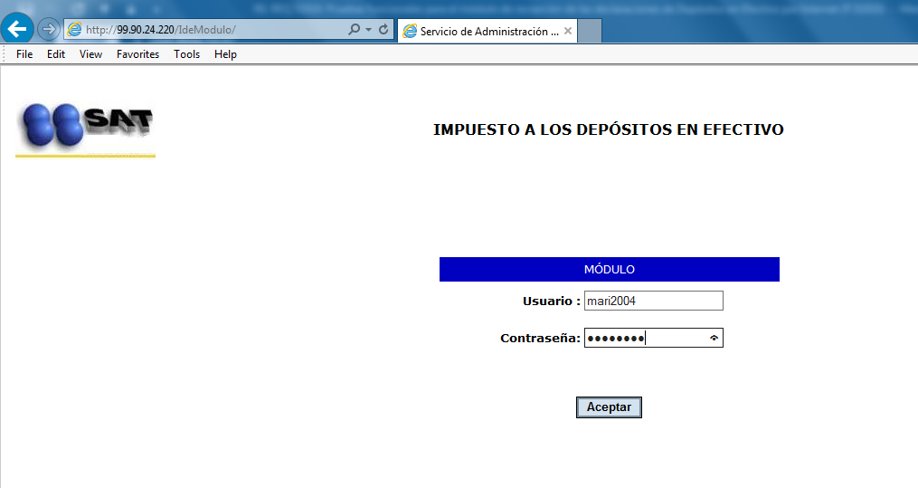

Descripción de Elementos [fase: análisis] [etapa: Especificación Funcional] (ACSN)

|  |  |
| --- | --- |
| **Elemento** | **Descripción** |
| Escudo del SAT  *Encabezado* | Etiqueta valor Escudo del Servicio de Administración Tributaria  *Encabezado del sitio Web (Consultar Especificación de Interfaz de Usuario respectiva)* |
| IMPUESTO A LOS DEPOSITOS EN EFECTIVO  *Menú* | Muestra la etiqueta IMPUESTO A LOS DEPOSITOS EN EFECTIVO  *Menú del sitio Web (Consultar Especificación de Interfaz de Usuario respectiva)* |
| MÓDULO  *Menú* | Muestra la etiqueta MÓDULO  *Menú del sitio Web (Consultar Especificación de Interfaz de Usuario respectiva)* |
| Usuario:*Menú* | Muestra la etiqueta Usuario:  *Menú del sitio Web (Consultar Especificación de Interfaz de Usuario respectiva)* |
| Usuario:*Menú* | Campo que permite ingresar el usuario  *Menú del sitio Web (Consultar Especificación de Interfaz de Usuario respectiva)* |
| Contraseña:*Menú* | Muestra la etiqueta contraseña  *Menú del sitio Web (Consultar Especificación de Interfaz de Usuario respectiva)* |
| Contraseña:*Menú* | Campo que permite ingresar la contraseña  *Menú del sitio Web (Consultar Especificación de Interfaz de Usuario respectiva)* |
| Aceptar*Menú* | Opción que permite ingresar al módulo  *Menú del sitio Web (Consultar Especificación de Interfaz de Usuario respectiva)* |

Descripción de Campos

**[Fase: Análisis] [Etapa: Especificación Funcional] (ACSN)**

|  |  |  |  |  |  |  |
| --- | --- | --- | --- | --- | --- | --- |
| **Elemento** | **Tipo** | **Longitud** | **Nivel de Acceso**  **(L, E, S)** | **Descripción del Campo** | **Fórmulas** | **Precisiones** |
| Escudo del SAT  *Encabezado* | Etiqueta | N/A *Longitud del campo en caracteres.* | L *L= Lectura*  *E=Escritura*  *S=Selección* | Etiqueta valor Escudo del Servicio de Administración Tributaria  *Encabezado del sitio Web (Consultar Especificación de Interfaz de Usuario respectiva)* | N/A  *Las que apliquen al elemento que se describe.* | N/A  *Campo de texto o numérico* |
| IMPUESTO A LOS DEPOSITOS EN EFECTIVO  *Menú* | Etiqueta | 255 caracteres | L | Muestra la etiqueta IMPUESTO A LOS DEPOSITOS EN EFECTIVO | N/A | N/A |
| MÓDULO  *Menú* | Etiqueta | 255 caracteres | L | Muestra la etiqueta MÓDULO  *Menú del sitio Web (Consultar Especificación de Interfaz de Usuario respectiva)* | N/A | N/A |
| Usuario:*Menú* | Etiqueta | 255 caracteres | L | Muestra la etiqueta Usuario:  *Menú del sitio Web (Consultar Especificación de Interfaz de Usuario respectiva)* | N/A | N/A |
| Usuario:*Menú* | Alfanumérico | 50 caracteres | E | Campo que permite ingresar el usuario  *Menú del sitio Web (Consultar Especificación de Interfaz de Usuario respectiva)* | N/A | N/A |
| Contraseña: | Etiqueta | 255 caracteres | L | Muestra la etiqueta contraseña: | N/A | N/A |
| Contraseña:*Menú* | Alfanumérico | 255 caracteres | L | Campo que permite ingresar la contraseña  *Menú del sitio Web (Consultar Especificación de Interfaz de Usuario respectiva)* | N/A | N/A |
| Aceptar*Menú* | Opción | N/A | S | Opción que permite ingresar al módulo  *Menú del sitio Web (Consultar Especificación de Interfaz de Usuario respectiva)* | N/A | N/A |

*Nota: La información adicionada en la columna de Precisiones está delimitada por los acuerdos registrados en el requerimiento, y es usado para especificar la obligatoriedad y los posibles valores que puede tomar el campo.*

Módulo: Declaración de depósitos en efectivo [fase: Análisis] [etapa: Especificación funcional] (ACSN)

eJEMPLO: ADMINISTRACIÓN DE CATÁLOGOS

ESTILOS

|  |  |
| --- | --- |
| Nombre de la Pantalla: | 02 Front de Envío  *<Especificar el nombre del Pantalla>*  *Ejemplo: Administración de Catálogos* |
| Objetivo: | Permite enviar las declaraciones de depósitos en efectivo en formato XML, por parte de los empleados del SAT a petición de los representantes de las instituciones financieras.  *<Indicar el objetivo para el cual se va a desarrollar la pantalla>*  *Ejemplo: Se enfoca en la funcionalidad para la Administración de Catálogos, para que el sistema permita la actualización de manera dinámica, a través de movimientos de Altas, Bajas, Cambios y Consultas (ABC) de los registros que los conforman.* |
| Casos de uso relacionados: | 28_382_ECU_IDEWEB_Módulo |

EU0002 Diseño 01. Pantalla DE ENVÍO

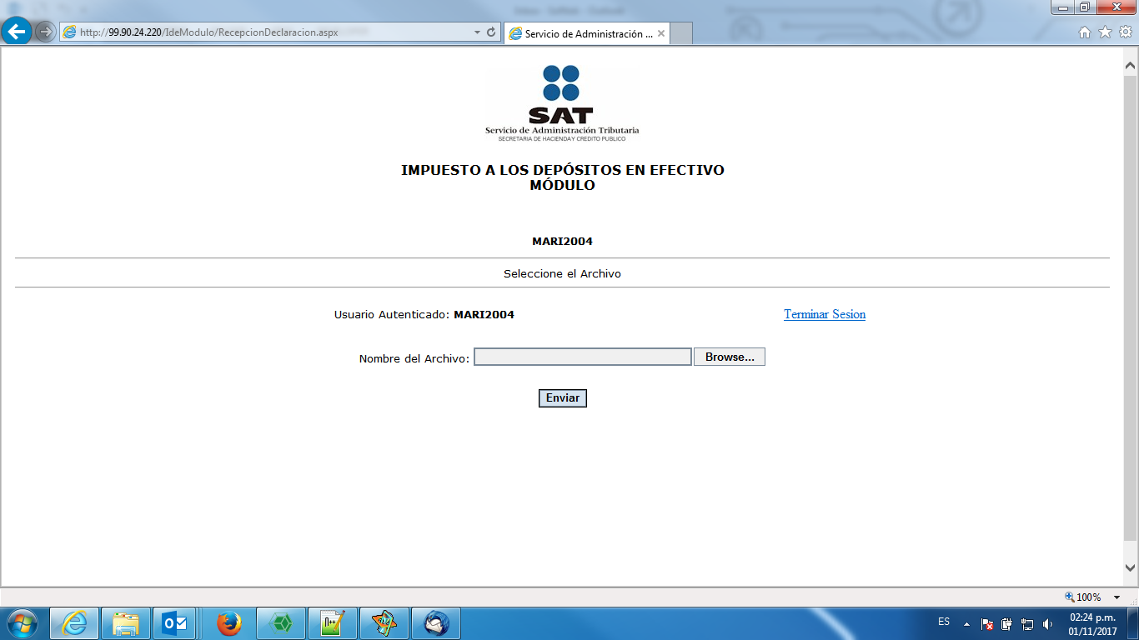

Descripción de Elementos [fase: análisis] [etapa: Especificación Funcional] (ACSN)

|  |  |
| --- | --- |
| **Elemento** | **Descripción** |
| Escudo del SAT  *Encabezado* | Etiqueta valor Escudo del Servicio de Administración Tributaria  *Encabezado del sitio Web (Consultar Especificación de Interfaz de Usuario respectiva)* |
| IMPUESTO A LOS DEPOSITOS EN EFECTIVO MÓDULO  *Menú* | Muestra la etiqueta  IMPUESTO A LOS DEPOSITOS EN EFECTIVO  MÓDULO  *Menú del sitio Web (Consultar Especificación de Interfaz de Usuario respectiva)* |
| Usuario Autenticado | Muestra la clave del usuario autenticado |
| Seleccione el Archivo | Muestra la leyenda: Seleccione el Archivo |
| Usuario Autenticado: | Muestra la etiqueta Usuario Autenticado: |
| Usuario Autenticado | Muestra la clave del usuario autenticado |
| Terminar sesión | Opción que permite al usuario terminar la sesión |
| Nombre del Archivo | Muestra la leyenda: Nombre del Archivo |
| Nombre del Archivo | Muestra el campo: Nombre del archivo, donde se desplegará la ubicación del archivo que contiene la declaración |
| Buscar | Opción que permite buscar el archivo en el equipo del usuario |
| Enviar | Opción que permite enviar el archivo a la capa de procesamiento del SAT. *Encabezado del sitio Web (Consultar Especificación de Interfaz de Usuario respectiva)* |

Descripción de Campos

**[Fase: Análisis] [Etapa: Especificación Funcional] (ACSN)**

|  |  |  |  |  |  |  |
| --- | --- | --- | --- | --- | --- | --- |
| **Elemento** | **Tipo** | **Longitud** | **Nivel de Acceso**  **(L, E, S)** | **Descripción del Campo** | **Fórmulas** | **Precisiones** |
| Escudo del SAT  *Encabezado* | Etiqueta | 1255 | L | Etiqueta valor Escudo del Servicio de Administración Tributaria  *Encabezado del sitio Web (Consultar Especificación de Interfaz de Usuario respectiva)* | N/A | N/A |
| IMPUESTO A LOS DEPOSITOS EN EFECTIVO MÓDULO  *Menú* | Texto | 255 | L | Muestra la etiqueta  IMPUESTO A LOS DEPOSITOS EN EFECTIVO  MÓDULO  *Menú del sitio Web (Consultar Especificación de Interfaz de Usuario respectiva)* | N/A | Usar mayúsculas |
| Usuario Autenticado | Alfanumérico | 255 | L | Muestra la clave del usuario autenticado | N/A | N/A |
| Seleccione el Archivo | Botón | 255 | L | Muestra la leyenda: Seleccione el Archivo | N/A | N/A |
| Usuario Autenticado: | Alfanumérico | 255 | L | Muestra la etiqueta Usuario Autenticado: | N/A | N/A |
| Usuario Autenticado | Alfanumérico | 255 | L | Muestra la clave del usuario autenticado | N/A | N/A |
| Terminar sesión | Alfanumérico | 255 | S | Opción que permite al usuario terminar la sesión | N/A | N/A |
| Nombre del Archivo | Alfanumérico | 255 | L | Muestra la leyenda: Nombre del Archivo | N/A | N/A |
| Nombre del Archivo | Alfanumérico | N/A | E | Muestra el campo: Nombre del archivo, donde se desplegará la ubicación del archivo que contiene la declaración | N/A | N/A |
| Buscar | Botón | N/A | S | Opción que permite buscar el archivo en el equipo del usuario | N/A | N/A |
| Enviar | Botón | N/A | S | Opción que permite enviar el archivo a la capa de procesamiento del SAT. *Menú del sitio Web (Consultar Especificación de Interfaz de Usuario respectiva)* | N/A | N/A |

Módulo: Declaración de depósitos en efectivo [fase: Análisis] [etapa: Especificación funcional] (ACSN)

eJEMPLO: ADMINISTRACIÓN DE CATÁLOGOS

ESTILOS

|  |  |
| --- | --- |
| Nombre de la Pantalla: | 03 Acuse Recepción  *<Especificar el nombre del Pantalla>*  *Ejemplo: Administración de Catálogos* |
| Objetivo: | Permite enviar las declaraciones de depósitos en efectivo en formato XML, por parte de los representantes de las instituciones financieras.  *<Indicar el objetivo para el cual se va a desarrollar la pantalla>*  *Ejemplo: Se enfoca en la funcionalidad para la Administración de Catálogos, para que el sistema permita la actualización de manera dinámica, a través de movimientos de Altas, Bajas, Cambios y Consultas (ABC) de los registros que los conforman.* |
| Casos de uso relacionados: | 28_382_ECU_IDEWEB_Módulo |

EU0003 Diseño 01. ACUSE DE RECEPCIÓN

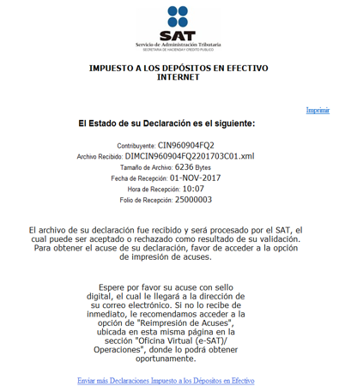

Descripción de Elementos [fase: análisis] [etapa: Especificación Funcional] (ACSN)

|  |  |
| --- | --- |
| **Elemento** | **Descripción** |
| SAT | Muestra el logotipo del SAT |
| SAT y SHCP | Muestra la leyenda: Secretaria de Administración Tributaria  Secretaria de Hacienda y Crédito Público |
| IMPUESTOS A LOS DEPÓSITOS EN EFECTIVO INTERNET | Muestra la leyenda: IMPUESTOS A LOS DEPÓSITOS EN EFECTIVO INTERNET |
| El estado de su Declaración es el siguiente: | Muestra la leyenda: El estado de su Declaración es el siguiente: |
| Contribuyente | Muestra la leyenda: Contribuyente |
| Archivo Recibido | Muestra la leyenda: Archivo Recibido |
| Tamaño | Muestra la leyenda: Tamaño de Archivo |
| Fecha Recepción | Muestra la leyenda: Fecha de Recepción |
| Hora Recepción | Muestra la leyenda: Hora de Recepción |
| Folio de Recepción | Muestra la leyenda: Folio de Recepción *Menú del sitio Web (Consultar Especificación de Interfaz de Usuario respectiva)* |
| Recepción | Muestra la leyenda: El archivo de su declaración fue recibido y será procesado por el SAT, el cual puede ser aceptado o rechazado como resultado de su validación. Para obtener el acuse de su declaración, favor de acceder a la opción de impresión de acuses *Menú del sitio Web (Consultar Especificación de Interfaz de Usuario respectiva)* |
| Espera | Muestra la leyenda: Espere por favor su acuse con sello digital, el cual le llegará a su dirección de correo electrónico. Si no lo recibe de inmediato le recomendamos acceder a la opción de “Reimpresión de Acuses”, ubicada en esta misma página en la sección “Oficina Virtual (e-SAT/Operaciones)”, donde lo podrá obtener oportunamente. *Menú del sitio Web (Consultar Especificación de Interfaz de Usuario respectiva)* |

Descripción de Campos

**[Fase: Análisis] [Etapa: Especificación Funcional] (ACSN)**

|  |  |  |  |  |  |  |
| --- | --- | --- | --- | --- | --- | --- |
| **Elemento** | **Tipo** | **Longitud** | **Nivel de Acceso**  **(L, E, S)** | **Descripción del Campo** | **Fórmulas** | **Precisiones** |
| SAT | Imagen | 255 | L | Muestra el escudo del SAT | N/A | N/A |
| SAT y SHCP | Alfanumérico | 255 | L | Muestra la leyenda: Secretaria de Administración Tributaria  Secretaria de Hacienda y Crédito Público | N/A | N/A |
| Impuesto | Alfanumérico | 255 | L | Muestra la leyenda: IMPUESTOS A LOS DEPÓSITOS EN EFECTIVO INTERNET | N/A | N/A |
| Estado de la Declaración | Alfanumérico | 255 | L | Muestra la leyenda: El estado de su Declaración es el siguiente: | N/A | N/A |
| Contribuyente | Alfanumérico | 13 | L | Campo en donde se muestra el RFC del contribuyente. | N/A | N/A |
| Archivo | Alfanumérico | 28 | L | Campo en el que aparece el nombre del archivo que fue enviado para la declaración. | N/A | N/A |
| Tamaño | Alfanumérico | 4 | L | Campo en el que aparece el tamaño del archivo de la declaración. | N/A | Debe tener la unidad “bytes” |
| Fecha | Alfanumérico | 11 | L | Campo en el que aparece la fecha en la que se recibió la declaración en la capa de procesamiento del SAT. *Encabezado del sitio Web (Consultar Especificación de Interfaz de Usuario respectiva)* | N/A | La fecha debe estar en el formato dd-mmm-aaaa, donde la mmm representa las tres primeras letras del mes en mayúscula. |
| Hora | Alfanumérico | 5 | L | Campo en el que aparece la hora en la que se recibió la declaración en la capa de procesamiento del SAT. *Menú del sitio Web (Consultar Especificación de Interfaz de Usuario respectiva)* | N/A | La hora debe estar en el formato hh:mm |
| Folio | Alfanumérico | 8 | L | Campo en el que aparece el folio de recepción de la declaración en la capa de procesamiento del SAT. *Menú del sitio Web (Consultar Especificación de Interfaz de Usuario respectiva)* | N/A | N/A |
| Enviar más Declaraciones Impuesto a los Depósitos en Efectivo | Alfanumérico | 255 | S | Opción que permite ir a la interfaz en donde se puede subir otra declaración (Front de envío). *Menú del sitio Web (Consultar Especificación de Interfaz de Usuario respectiva)* | N/A | N/A |
| Imprimir | Alfanumérico | 255 | S | Opción que permite imprimir el acuse de recepción | N/A | N/A |

Módulo: Declaración de depósitos en efectivo [fase: Análisis] [etapa: Especificación funcional] (ACSN)

eJEMPLO: ADMINISTRACIÓN DE CATÁLOGOS

ESTILOS

|  |  |
| --- | --- |
| Nombre de la Pantalla: | 04 Acuse de Rechazo*<Especificar el nombre del Pantalla>*  *Ejemplo: Administración de Catálogos* |
| Objetivo: | Permite visualizar el resultado de la validación de las declaraciones de depósitos en efectivo en formato XML, por parte de los representantes de las instituciones financieras.  *<Indicar el objetivo para el cual se va a desarrollar la pantalla>*  *Ejemplo: Se enfoca en la funcionalidad para la Administración de Catálogos, para que el sistema permita la actualización de manera dinámica, a través de movimientos de Altas, Bajas, Cambios y Consultas (ABC) de los registros que los conforman.* |
| Casos de uso relacionados: | 28_382_ECU_IDEWEB_Módulo |

EU0004 Diseño 01. NOTIFICACIÓN DE RECHAZO

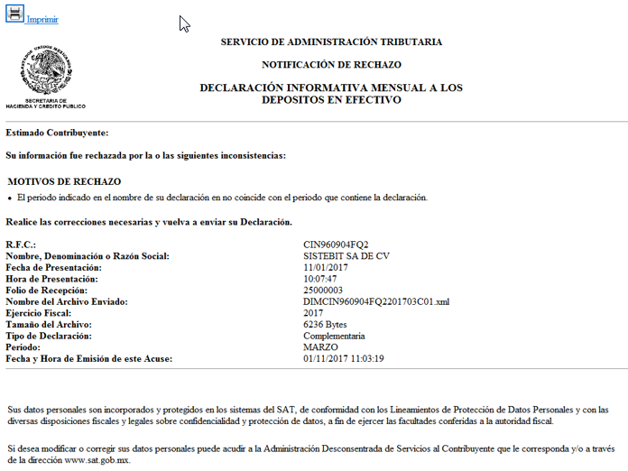

Descripción de Elementos [fase: análisis] [etapa: Especificación Funcional] (ACSN)

|  |  |
| --- | --- |
| **Elemento** | **Descripción** |
| SERVICIO DE ADMINISTRACIÓN TRIBUTARIA | Muestra la leyenda: SERVICIO DE ADMINISTRACIÓN TRIBUTARIA |
| NOTIFICACIÓN DE RECHAZO | Muestra la leyenda: NOTIFICACIÓN DE RECHAZO |
| DECLARACIÓN INFORMATIVA MENSUAL A LOS DEPOSITOS EN EFECTIVO. | Muestra la leyenda: DECLARACIÓN INFORMATIVA MENSUAL A LOS DEPOSITOS EN EFECTIVO. |
| Escudo Secretaria de Hacienda y Crédito Público | Muestra la imagen de la secretaria de hacienda y crédito público. |
| Estimado Contribuyente | Muestra la leyenda: Estimado Contribuyente: Su información fue rechazada por la o las siguientes inconsistencias |
| MOTIVO DE RECHAZO | Muestra la leyenda: MOTIVO DE RECHAZO |
| Realice Correcciones | Muestra la leyenda: Realice las correcciones necesarias y vuelva a enviar su declaración |
| RFC | Muestra la leyenda: R.F.C.: |
| Nombre | Muestra la leyenda: Nombre, Denominación o Razón Social |
| Fecha | Muestra la leyenda: Fecha de Presentación |
| Hora | Muestra la leyenda: Hora de Presentación |
| Folio | Muestra la leyenda: Folio de Recepción |
| Nombre de Archivo | Muestra la leyenda: Nombre del Archivo Enviado |
| Ejercicio | Muestra la leyenda: Ejercicio Fiscal |
| Tamaño | Muestra la leyenda: Tamaño del Archivo |
| Tipo | Muestra la leyenda: Tipo de Declaración |
| Periodo | Muestra la leyenda: Periodo |
| Fecha y Hora | Muestra la leyenda: Fecha y Hora de Emisión de este Acuse |
| Imagen Línea | Imagen para separar el pie de página del acuse. |
| Información | Muestra la leyenda: Sus datos personales son incorporados y protegidos por los sistemas del SAT, de conformidad con los lineamientos de protección de datos personales y con las diversas disposiciones fiscales y legales sobre confidencialidad y protección de datos, a fin de ejercer las facultadas conferidas a la autoridad fiscal.  Si desea modificar o corregir sus datos personales puede acudir a la Administración Desconcentrada de Servicios al Contribuyente que corresponda y/o a través de la dirección [www.sat.gob.mx](http://www.sat.gob.mx) |

Descripción de Campos

**[Fase: Análisis] [Etapa: Especificación Funcional] (ACSN)**

|  |  |  |  |  |  |  |
| --- | --- | --- | --- | --- | --- | --- |
| **Elemento** | **Tipo** | **Longitud** | **Nivel de Acceso**  **(L, E, S)** | **Descripción del Campo** | **Fórmulas** | **Precisiones** |
| Servicio | Alfanumérico | 255 | L | Muestra la leyenda: SERVICIO DE ADMINISTRACIÓN TRIBUTARIA | N/A | N/A |
| Notificación | Alfanumérico | 255 | L | Muestra la leyenda: NOTIFICACIÓN DE RECHAZO | N/A | N/A |
| Declaración Informativa | Alfanumérico | 255 | L | Muestra la leyenda: DECLARACIÓN INFORMATIVA MENSUAL A LOS DEPOSITOS EN EFECTIVO. | N/A | N/A |
| Logotipo Secretaria de Hacienda y Crédito Público | Imagen | N/A | L | Muestra la imagen de la secretaria de hacienda y crédito público. | N/A | N/A |
| Estimado Contribuyente | Alfanumérico | 255 | L | Muestra la leyenda: Estimado Contribuyente: Su información fue rechazada por la o las siguientes inconsistencias | N/A | N/A |
| Motivo | Alfanumérico | 255 | L | Campo en el que aparece el motivo de rechazo de la declaración | N/A | N/A |
| Realice Correcciones | Alfanumérico | 255 | L | Muestra la leyenda: Realice las correcciones necesarias y vuelva a enviar su declaración | N/A | N/A |
| RFC | Alfanumérico | 13 | L | Campo que muestra el RFC del contribuyente | N/A | N/A |
| Nombre | Alfanumérico | 255 | L | Campo en el que aparece el nombre, denominación o razón social de la institución financiera que presento su declaración. | N/A | N/A |
| Fecha | Alfanumérico | 10 | L | Campo que muestra la fecha en la que se presentó la declaración. | N/A | El formato de la fecha debe ser dd/mm/aaaa. |
| Hora | Alfanumérico | 8 | L | Campo que muestra la hora en la que se presentó la declaración. | N/A | El formato de la fecha debe ser hh:mm:ss. |
| Folio | Alfanumérico | 8 | L | Campo que muestra el folio de recepción de la declaración. | N/A | N/A |
| Nombre de Archivo | Alfanumérico | 28 | L | Campo que muestra el nombre del archivo de la declaración enviada. | N/A | N/A |
| Ejercicio | Alfanumérico | 4 | L | Campo en el que se muestra el año del ejercicio fiscal de la declaración. | N/A | El año debe tener el siguiente formato: aaaa. |
| Tamaño | Alfanumérico | 4 | L | Campo que muestra el tamaño del archivo enviado. | N/A | Debe tener la unidad “bytes”. |
| Tipo | Alfanumérico | 50 | L | Campo en el que aparece el tipo de declaración hecha. | N/A | N/A |
| Periodo | Alfanumérico | 50 | L | Campo en el que aparece el mes de la declaración hecha. | N/A | Nombre completo del mes en mayúsculas |
| Fecha y Hora | Alfanumérico | 19 | L | Campo en el que aparece la fecha y hora de la generación del acuse de aceptación. | N/A | El formato de fecha y hora debe ser: dd/mm/aaaa hh:mm:ss |
| Imagen Línea | Imagen | N/A | L | Imagen para separar el pie de página del acuse. | N/A | N/A |
| Información | Alfanumérico | 360 | L | Muestra la leyenda: Sus datos personales son incorporados y protegidos por los sistemas del SAT, de conformidad con los lineamientos de protección de datos personales y con las diversas disposiciones fiscales y legales sobre confidencialidad y protección de datos, a fin de ejercer las facultadas conferidas a la autoridad fiscal.  Si desea modificar o corregir sus datos personales puede acudir a la Administración Desconcentrada de Servicios al Contribuyente que corresponda y/o a través de la dirección www.sat.gob.mx | N/A | N/A |
| Imprimir | Alfanumérico | 50 | L | Opción que permite imprimir el acuse de aceptación. | N/A | N/A |

Módulo: Declaración de depósitos en efectivo [fase: Análisis] [etapa: Especificación funcional] (ACSN)

eJEMPLO: ADMINISTRACIÓN DE CATÁLOGOS

ESTILOS

|  |  |
| --- | --- |
| Nombre de la Pantalla: | 05 Acuse Aceptación  *<Especificar el nombre del Pantalla>*  *Ejemplo: Administración de Catálogos* |
| Objetivo: | Permite visualizar el resultado de la validación de las declaraciones de depósitos en efectivo en formato XML, por parte de los representantes de las instituciones financieras.  *<Indicar el objetivo para el cual se va a desarrollar la pantalla>*  *Ejemplo: Se enfoca en la funcionalidad para la Administración de Catálogos, para que el sistema permita la actualización de manera dinámica, a través de movimientos de Altas, Bajas, Cambios y Consultas (ABC) de los registros que los conforman.* |
| Casos de uso relacionados: | 28_382_ECU_IDEWEB_Módulo |

EU0005 Diseño 01. ACUSE DE ACEPTACIÓN

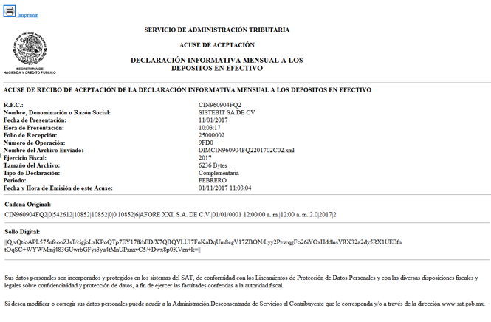

Descripción de Elementos [fase: análisis] [etapa: Especificación Funcional] (ACSN)

|  |  |
| --- | --- |
| **Elemento** | **Descripción** |
| Servicio | Muestra la leyenda: SERVICIO DE ADMINISTRACIÓN TRIBUTARIA |
| Acuse | Muestra la leyenda: ACUSE DE ACEPTACIÓN |
| Declaración Informativa | Muestra la leyenda: DECLARACIÓN INFORMATIVA MENSUAL A LOS DEPOSITOS EN EFECTIVO. |
| Escudo Secretaria de Hacienda y Crédito Público | Muestra la imagen de la secretaria de hacienda y crédito público. |
| Acuse de Recibo | Muestra la leyenda: ACUSE DE RECIBO DE ACEPTACIÓN DE LA DECLARACIÓN INFORMATIVA MENSUAL A LOS DEPOSITOS EN EFECTIVO |
| RFC | Muestra la leyenda: R.F.C.: |
| Nombre | Muestra la leyenda: Nombre, Denominación o Razón Social |
| Fecha | Muestra la leyenda: Fecha de Presentación |
| Hora | Muestra la leyenda: Hora de Presentación |
| Folio | Muestra la leyenda: Folio de Recepción |
| Número | Muestra la leyenda: Número de Operación |
| Nombre de Archivo | Muestra la leyenda: Nombre del Archivo Enviado |
| Ejercicio | Muestra la leyenda: Ejercicio Fiscal |
| Tamaño | Muestra la leyenda: Tamaño del Archivo |
| Tipo | Muestra la leyenda: Tipo de Declaración |
| Periodo | Muestra la leyenda: Periodo |
| Fecha y Hora | Muestra la leyenda: Fecha y Hora de Emisión de este Acuse |
| Imagen Línea | Imagen para separar el pie de página del acuse. |
| Sello | Muestra la leyenda: Sello Digital |
| Información | Muestra la leyenda: Sus datos personales son incorporados y protegidos por los sistemas del SAT, de conformidad con los lineamientos de protección de datos personales y con las diversas disposiciones fiscales y legales sobre confidencialidad y protección de datos, a fin de ejercer las facultadas conferidas a la autoridad fiscal.  Si desea modificar o corregir sus datos personales puede acudir a la Administración Desconcentrada de Servicios al Contribuyente que corresponda y/o a través de la dirección www.sat.gob.mx |

Descripción de Campos

**[Fase: Análisis] [Etapa: Especificación Funcional] (ACSN)**

|  |  |  |  |  |  |  |
| --- | --- | --- | --- | --- | --- | --- |
| **Elemento** | **Tipo** | **Longitud** | **Nivel de Acceso**  **(L, E, S)** | **Descripción del Campo** | **Fórmulas** | **Precisiones** |
| Servicio | Imagen | 255 | L | Muestra la leyenda: SERVICIO DE ADMINISTRACIÓN TRIBUTARIA | N/A | N/A |
| Acuse | Alfanumérico | 255 | L | Muestra la leyenda: ACUSE DE ACEPTACIÓN | N/A | N/A |
| Declaración Informativa | Alfanumérico | 255 | L | Muestra la leyenda: DECLARACIÓN INFORMATIVA MENSUAL A LOS DEPOSITOS EN EFECTIVO. | N/A | N/A |
| Escudo Secretaria de Hacienda y Crédito Público | Imagen | N/A | L | Muestra la imagen de la secretaria de hacienda y crédito público. | N/A | N/A |
| Imagen Línea | Imagen | N/A | L | Muestra una línea divisora del encabezado | N/A | N/A |
| Acuse de Recibo | Alfanumérico | 255 | L | Muestra la leyenda: ACUSE DE RECIBO DE ACEPTACIÓN DE LA DECLARACIÓN INFORMATIVA MENSUAL A LOS DEPOSITOS EN EFECTIVO | N/A | N/A |
| RFC | Alfanumérico | 13 | L | Campo que muestra el RFC del contribuyente | N/A | N/A |
| Nombre | Alfanumérico | 255 | L | Campo en el que aparece el nombre, denominación o razón social de la institución financiera que presento su declaración. | N/A | N/A |
| Fecha | Alfanumérico | 10 | L | Campo que muestra la fecha en la que se presentó la declaración. | N/A | La fecha debe tener el formato dd/mm/aaaa |
| Hora | Alfanumérico | 8 | L | Campo que muestra la hora en la que se presentó la declaración. | N/A | La hora debe tener el formato hh:mm:ss |
| Folio | Alfanumérico | 8 | L | Campo que muestra el folio de recepción de la declaración. | N/A | N/A |
| Número | Alfanumérico | 4 | L | Campo que muestra el número de operación de la validación de la declaración. | N/A | N/A |
| Nombre de Archivo | Alfanumérico | 28 | L | Campo que muestra el nombre del archivo de la declaración enviada. | N/A | N/A |
| Ejercicio | Alfanumérico | 4 | L | Campo en el que se muestra el año del ejercicio fiscal de la declaración. | N/A | El formato del año debe ser: aaaa |
| Tamaño | Alfanumérico | 4 | L | Campo que muestra el tamaño del archivo enviado. | N/A | Debe tener la unidad “bytes” |
| Tipo | Alfanumérico | 50 | L | Campo en el que aparece el tipo de declaración hecha. | N/A | N/A |
| Periodo | Alfanumérico | 50 | L | Campo en el que aparece el mes de la declaración hecha. | N/A | Nombre completo del mes en mayúsculas |
| Fecha y Hora | Alfanumérico | 19 | L | Campo en el que aparece la fecha y hora de la generación del acuse de aceptación. | N/A | El formato de fecha y hora debe ser: dd/mm/aaaa hh:mm:ss |
| Imagen Línea | Imagen | N/A | L | Imagen para separar el pie de página del acuse. | N/A | N/A |
| Cadena | Alfanumérico | 360 | L | Campo en el que aparece un extracto del documento. | N/A | N/A |
| Sello | Alfanumérico | 360 | L | Campo en el que aparece el sello digital | N/A | N/A |
| Imprimir | Texto | 50 | L | Opción que permite imprimir el acuse de aceptación. | N/A | N/A |

**[Fase: Análisis] [Etapa: Especificación Funcional] (ACSN)**

|  |  |
| --- | --- |
| **FIRMAS DE CONFORMIDAD**  *Instrucciones: Esta sección se refiere sólo a las personas que participan en la elaboración y aprobación del documento*  *No es limitativo. En caso de existir más involucrados, se agregarán las columnas y filas necesarias, respetando el formato. Incluye ejemplo de personas que podrían firmar el artefacto.* | |
| **Firma 1** *(Enlace de la ACSN que llene este artefacto).* | **Firma 2** *(Entrevistado de Negocio)* |
| **Nombre**: Manuel Vargas Espinosa *Nombre del enlace de la ACSN* | **Nombre**: Francisco Morales García*Nombre de la persona entrevistada.* |
| **Puesto**: *Colocar el puesto que desempeña* Subadministrador de Soluciones de Negocio | **Puesto**: Analista del Consorcio*Colocar el puesto que desempeña, así como el área a la cual pertenece.* |
| **Fecha**: *Colocar la fecha en la se concluyó este artefacto* | **Fecha**:*Colocar la fecha en la cual se llevo a cabo toda la retroalimentación del artefacto* |
|  |  |
| **Firma 3** *(Enlace de Ciclo de Vida)* | **Firma 4** |
| **Nombre**: Diana Ostos Sabugal *Nombre del enlace que recibe este artefacto* | **Nombre**: Jorge Abel Bolaños Nila *Nombre del enlace que recibe este artefacto* |
| **Puesto**: Administradora de Cuenta Tributaria y Contabilidad de Ingresos 2 *Colocar el puesto que desempeña* | **Puesto**: Líder Técnico del Consorcio *Colocar el puesto que desempeña* |
| **Fecha**: *Colocar la fecha que el enlace de Ciclo de Vida recibe el artefacto retroalimentado* | **Fecha**: *Colocar la fecha que el enlace de Ciclo de Vida recibe el artefacto retroalimentado* |
|  |  |